[湖北医药学院原党委书记TuHanJun团队论文重复图像被关注，背后有多项基金支持](https://mp.weixin.qq.com/s?__biz=Mzk3NTcyMjQ5NA==&mid=2247485354&idx=2&sn=6c08001568b483348c78f6515eb6aa0d)

清风编辑部[清风学术](javascript:void(0);)2025-04-28 08:00:38北京



2016年7月25日，一篇题为：The application of mRNA-based gene transfer in mesenchymal stem cell-mediated cytotoxicity of glioma cells的论文在《Oncotarget》期刊发表，论文DOI：10.18632/oncotarget.10835。

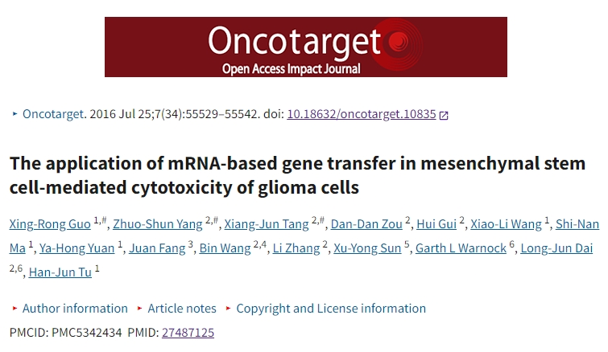

本研究获得以下基金支持：湖北省科学技术发展基金会[2014CFA068]；太和医院基金会；广西科学技术发展基金会[0719006-2-7]；湖北省教育厅中青年人才项目[Q20162104]。

2025年4月，在Pupbeer学术监督平台上，国际知名学术打假人Eueremaeus chiatous对该论文提出质疑，认为存在图像重复。

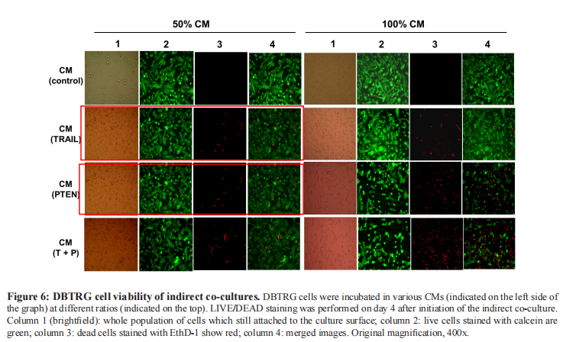

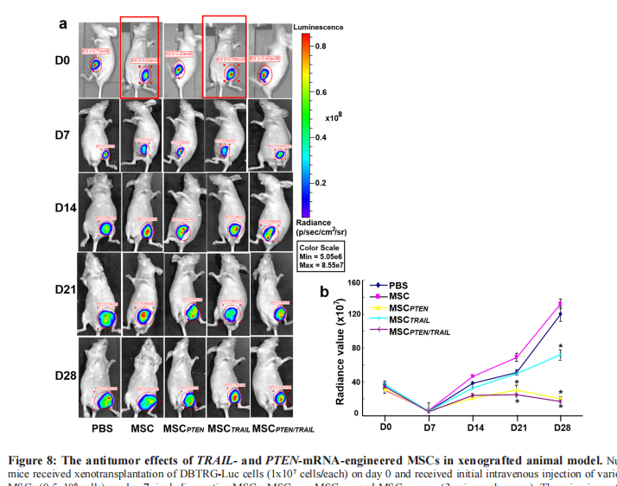

在Pupbeer平台上，作者目前无任何回应。

**参考信息：**

https://pubpeer.com/publications/6294D46EB86039B6AADD157E976E05

https://www.oncotarget.com/article/10835/text/

**声明：**

本报道中的信息来自学术网站公开资料，我们对其准确性及完整性不做任何保证，仅供读者参考。如有任何建议或查重需求，欢迎与我们联系。